Министерство науки и высшего образования Российской Федерации

Федеральное государственное бюджетное образовательное учреждение высшего образования
«Кубанский государственный университет»

Экономический факультет
Кафедра мировой экономики и менеджмента

О Т Ч Е Т

О ПРОХОЖДЕНИИ

ПРОИЗВОДСТВЕННОЙ ПРАКТИКИ

(НАУЧНО-ИССЛЕДОВАТЕЛЬСКОЙ РАБОТЫ)

Отчет принят с оценкой __________  Руководитель практики от  ФГБОУ ВО «КубГУ»  _____Краснолуцкая О. Г.________  (должность, Ф.И.О.)  ______________________________  (Подпись)  Руководитель практики от  «…(указывается профильная организация)»  ________________________________  (должность,Ф.И.О.)  ________________________________  (Подпись) | Выполнил: студент 4 курса  Направление подготовки  38.03.01 Экономика  (шифр и название направления подготовки)  Профиль – Мировая экономика  (название программы)  Лукьяненко Е. Н. .  ( Ф.И.О.)  _______________________________  (Подпись)

Краснодар 2023
Цель практики – закрепление и углубление теоретических знаний, приобретенных студентами при освоении основной образовательной программы, комплексное освоение студентами всех видов профессиональной деятельности по направлению подготовки 38.03.01 «Экономика», профиль – «Мировая экономика», приобретение необходимых умений и опыта практической работы, обеспечение готовности обучающегося к осуществлению научно-исследовательской деятельности.

Задачи практики:
В соответствии с ООП, определены следующие задачи производственной практики (научно-исследовательской работы) бакалавров, обучающихся по направлению подготовки 38.03.01 «Экономика», профиль – «Мировая экономика»:
- закрепление теоретических знаний, полученных студентами при изучении дисциплин профессионального цикла;
- приобретение опыта участия в разработке и реализации комплекса мероприятий операционного характера в соответствии со стратегией организации;
- развитие навыков планирования, организации, контроля, деятельности и мотивирования работы подразделений, команд (групп) работников;
- освоение навыков формирования и анализа организационной и производственной структуры организаций;
- развитие навыков сбора, обработки и анализа информации о факторах внешней и внутренней среды организации для принятия управленческих решений;
- освоение практических приемов построения внутренней информационной системы организации для сбора информации с целью принятия решений, планирования деятельности и контроля;
- овладение навыками создания и ведения баз данных по различным показателям функционирования организаций;
- приобретение навыков подготовки отчетов по результатам информационно-аналитической деятельности.
По профилю «Мировая экономика» при прохождении производственной практики (научно-исследовательской работы) добавляются следующие задачи:
- выбор и обоснование темы исследования, отбор источников литературы по избранной теме исследования;
- раскрытие возможных направлений исследования для подготовки ВКР;
- заполнение индивидуального плана работы обучающегося с указанием основных мероприятий и сроков их реализации;
- постановка целей и задач ВКР, а также определение объекта и предмета исследования;
- обоснование актуальности выбранной темы и характеристика масштабов изучаемой проблемы;
- изучение внутренних уставных и регламентных документов, видов лицензий, (если это обязательно лицензируемый вид деятельности);
- ознакомление с организационной структурой организации, правилами внутреннего распорядка и особенностью осуществления финансовой работы в организации;
- определение обязанностей специалиста отдела, где осуществляется научно- исследовательская практика;
- оценка и структурирование мнения ученых и специалистов по теме исследования;
- определение направления исследуемой проблемы на основании сформированного о ней авторского представления;
- выбор методологических подходов и методов решения проблемы;
- выявление возможности использования имеющейся статистической экспериментальной базы и определение необходимости ее пополнения или достаточности для обоснования проектного решения проблемы;
- предварительный разбор основных направлений теоретической концепции научного исследования по теме выпускной квалификационной работы;
- проведение анализа современного состояния изучаемого объекта исследования;
- написание реферативного обзора по теме выпускной квалификационной работы.

ПЛАНИРУЕМЫЕ РЕЗУЛЬТАТЫ ПРАКТИКИ

№ п/п | Код компетенции | Содержание компетенции (или её части) | Планируемые результаты при прохождении практики
1. | ОПК-1 | способностью решать стандартные задачи профессиональной деятельности на основе информационной и библиографической культуры с применением информационно-коммуникационных технологий и с учетом основных требований информационной безопасности | Отчет по НИР:  Выбор, обоснование темы исследования. Подборка источников литературы по избранной теме исследования. Освещение возможных направлений исследования для подготовки ВКР. Заполнение индивидуального плана работы обучающегося с указанием основных мероприятий и сроков их реализации. Постановка цели и задач ВКР. Определение объекта и предмета исследования. Обоснование актуальности выбранной темы и характеристика масштабов изучаемой проблемы. (ПК-6)  Индивидуальное задание:  - изучить внутренние уставные и регламентные документы, виды лицензий, (если это обязательно лицензируемый вид деятельности);  - ознакомиться с организационной структурой организации, правилами внутреннего распорядка и особенностью осуществления финансовой работы в организации;  - определить обязанности специалиста отдела, где осуществляется научно- исследовательская практика  - оценить и структурировать мнения ученых и специалистов по теме исследования;  - определить направление исследуемой проблемы на основании сформированного о ней авторского представления;  - выбрать методологические подходы и методы решения проблемы;  - выявить возможности использования имеющейся статистической экспериментальной базы и определить необходимость ее пополнения или достаточности для обоснования проектного решения проблемы;  - предварительно разработать основные направления теоретической концепции научного исследования по теме выпускной квалификационной работы;  - провести анализ современного состояния
2. | ПК-4 | способностью на основе описания экономических процессов и явлений строить стандартные теоретические и эконометрические модели, анализировать и содержательно интерпретировать полученные результаты
3. | ПК-5 | способностью анализировать и интерпретировать финансовую, бухгалтерскую и иную информацию, содержащуюся в отчетности предприятий различных форм собственности, организаций, ведомств и т.д. и использовать полученные сведения для принятия управленческих решений
4. | ПК-6 | способностью анализировать и интерпретировать данные отечественной и зарубежной статистики о социально-экономических процессах и явлениях, выявлять тенденции изменения социально-экономических показателей
5. | ПК-7 | способностью, используя отечественные и зарубежные источники информации, собрать необходимые данные проанализировать их и подготовить информационный обзор и/или аналитический отчет
6. | ПК-8 | способностью использовать для решения аналитических и исследовательских задач современные технические средства и информационные технологии | изучаемого объекта исследования;  - написать реферативный обзор по теме выпускной квалификационной работы. (ОПК-1, ПК-4, ПК-5, ПК-7, ПК-8)

Подпись студента ____________________
дата_____07.05.23____________________

Подпись руководителя практики
от ФГБОУ ВО «КубГУ» __________________дата_____________________________

Подпись руководителя практики от профильной организации _______________дата_____________________________

ИНДИВИДУАЛЬНОЕ ЗАДАНИЕ РУКОВОДИТЕЛЯ ПРАКТИКИ
(составляется в соответствии с компетенциями по практике)
Студентка__4___ курса, ___401_____ группы
Кафедра Мировая экономика
Направление подготовки – 38.03.01 «Экономика»
Профиль – «Мировая экономика»
___________Лукльяненко Елена Николаевна_________________________________
(фамилия, имя, отчество)
Место прохождения практики: __________________________________________________
______________________________________Кубгу____________________________
(наименование организации)
Сроки прохождения практики: с «_22__» ___апреля__2023_ г. по «_7_» мая___________2023___ г.
Руководитель практики: __Краснолуцкая О.Г.___ ______
(Ф.И.О., ученая степень, ученое звание)
___________________________________________________________

Перечень вопросов (заданий, поручений) для прохождения практики:
- изучить внутренние уставные и регламентные документы, виды лицензий, (если это обязательно лицензируемый вид деятельности);
- ознакомиться с организационной структурой организации, правилами внутреннего распорядка и особенностью осуществления финансовой работы в организации;
- определить обязанности специалиста отдела, где осуществляется научно- исследовательская практика;
- оценить и структурировать мнения ученых и специалистов по теме исследования;
- определить направление исследуемой проблемы на основании сформированного о ней авторского представления;
- выбрать методологические подходы и методы решения проблемы;
- выявить возможности использования имеющейся статистической экспериментальной базы и определить необходимость ее пополнения или достаточности для обоснования проектного решения проблемы;
- предварительно разработать основные направления теоретической концепции научного исследования по теме выпускной квалификационной работы;
- провести анализ современного состояния изучаемого объекта исследования;
- написать реферативный обзор по теме выпускной квалификационной работы.

Подпись студента____________________________ дата___________________

Подпись руководителя практики
от ФГБОУ ВО «КубГУ»___________________________дата___________________

Подпись руководителя практики
от профильной организации ________________________дата__________________

РАБОЧИЙ ГРАФИК (ПЛАН) ПРОВЕДЕНИЯ ПРАКТИКИ

Сроки | Содержание работ
22.04 | Пройти инструктаж по ознакомлению с требованиями охраны труда, технике безопасности, пожарной безопасности, а также правилами внутреннего трудового распорядка
24.04-29.04 | Изучить общую характеристику
01.05-06.05 | Провести глубокое исследование
07.05 | Подвести итоги и составить отчет

Подпись студента ______________________дата_____________________

Подпись руководителя практики
от ФГБОУ ВО «КубГУ» _____________________дата_____________________

Подпись руководителя практики
от профильной организации _________________дата______________________

Сведения о прохождении инструктажа по ознакомлению с требованиями охраны труда, проводимом руководителем практики от ФГБОУ ВО «КубГУ»
Лукьяненко Елена Николаевна, 21 год
(ФИО, возраст лица, получившего инструктаж)
Краснолуцкая Ольга Григорьевна
(ФИО, должность руководителя практики от ФГБОУ ВО «КубГУ»)

Инструктаж по требованиям охраны труда
перед началом работы, во время работы, в аварийных ситуациях и по окончании работы

Инструктаж получен и усвоен  «22» апреля 2023__г. | Инструктаж проведен и усвоен  «22» апреля 2023__г.
(подпись лица, получившего инструктаж) | (подпись руководителя практики от  ФГБОУ ВО «КубГУ»)
Сведения о прохождении инструктажа по ознакомлению с требованиями охраны труда, технике безопасности, пожарной безопасности, а также правилами внутреннего трудового распорядка в/на «…(указывается профильная организация)»
Лукьяненко Елен Николаевна, 21 год
(ФИО, возраст)

(на какую должность назначается)
1. Инструктаж по требованиям охраны труда
проведен Краснолуцкая О.Г.
(должность, ФИО сотрудника, проводившего инструктаж)
Инструктаж по требованиям охраны труда получен и усвоен  «__22_» ______апреля_________ 2023__г. | Инструктаж по требованиям охраны труда проведен и усвоен  «__22_» _________ апреля ___ 2023__г.
(подпись лица, получившего инструктаж) | (подпись лица, проведшего инструктаж)
2. Инструктаж по технике безопасности
проведен Краснолуцкая О.Г.
(должность, ФИО сотрудника, проводившего инструктаж)
Инструктаж по технике безопасности получен и усвоен  «__22_» _______ апреля ________ 2023__г. | Инструктаж по технике безопасности труда проведен и усвоен  «__22_» ________ апреля 2023__г.
(подпись лица, получившего инструктаж) | (подпись лица, проведшего инструктаж)
3. Инструктаж по пожарной безопасности
проведен Краснолуцкая О.Г.
(должность, ФИО сотрудника, проводившего инструктаж)
Инструктаж по пожарной безопасности получен и усвоен  «_22__» _______ апреля ________ 2023__г. | Инструктаж по пожарной безопасности проведен и усвоен  «__22_» ______ апреля _______ 2023__г.
(подпись лица, получившего инструктаж) | (подпись лица, проведшего инструктаж)
4. Инструктаж по правилам внутреннего трудового распорядка
проведен Краснолуцкая О.Г.
(должность, ФИО сотрудника, проводившего инструктаж)
Инструктаж по правилам внутреннего трудового распорядка получен и усвоен  «__22_» ______ апреля _________ 2023__г. | Инструктаж по правилам внутреннего трудового распорядка проведен и усвоен  «__22_» ________ апреля _____ 2023__г.
(подпись лица, получившего инструктаж) | (подпись лица, проведшего инструктаж)
5. Разрешение на допуск к работе
Разрешено допустить к работе Лукьяненко Е.Н.
(ФИО лица, получившего допуск к работе)
в качестве
(должность)
«__22__» _____апреля__________ « 2023 »
Краснолуцкая О. Г.
(подпись) (должность) (ФИО)

ДНЕВНИК ПРОХОЖДЕНИЯ ПРОИЗВОДСТВЕННОЙ ПРАКТИКИ

(НАУЧНО- ИССЛЕДОВАТЕЛЬСКОЙ РАБОТЫ)
Место прохождения практики _____КубГУ___________________________________
__________________________________________________________________
Сроки практики: с 22 апреля по 7 мая 2023____ г.

Дата | Содержание проведенной работы | Результат работы | Оценки, замечания и предложения по работе
22.04 | Инструктаж по ознакомлению с требованиями охраны труда, технике безопасности, пожарной безопасности, а также правилами внутреннего трудового распорядка | Прошел инструктаж по ознакомлению с требованиями охраны труда, технике безопасности, пожарной безопасности, а также правилами внутреннего трудового распорядка | ––
24.04-29.04 | Изучить общую характеристику | Общая характеристика изучена
01.05-06.05 | Провести глубокое аналитическое исследование | Проведено глубокое аналитическое исследование
07.05 | Подвести итоги и составить отчет | Подведены итоги и составлен отчет

студент___________________Лукьяненко Е.Н.______________________________________
ФИО (подпись, дата)
Руководитель практики
от ФГБОУ ВО «КубГУ» _______________Краснолуцкая О.Г._______
ФИО (подпись, дата)
ОТЗЫВ

РУКОВОДИТЕЛЯ ПРОИЗВОДСТВЕННОЙ ПРАКТИКИ

(НАУЧНО-ИССЛЕДОВАТЕЛЬСКОЙ РАБОТЫ) от «… (указывается профильная организация)»
о работе студента в период прохождения практики

_____________________________________________________________________(Ф.И.О.)
Проходил практику в период с _22 апреля_по 7 мая_2023___г.

в_______________КубГУ_____________________________________________________________
(наименование организации)
На кафедре мировой экономики___________________________________________________
(наименование структурного подразделения)
в качестве _____________________________________________________________________________
(должность)

Результаты работы состоят в следующем:

студент ___________Лукьяненко Е.Н.______________________заслуживает оценки___________
(Ф.И.О. студента)
_____Краснолуцкая О.Г._______________________________
(Ф.И.О. должность руководителя практики от профильной организации)

«_07_»_____мая______________2023____г.
подпись, печать

ОТЗЫВ

РУКОВОДИТЕЛЯ ПРОИЗВОДСТВЕННОЙ ПРАКТИКИ

(НАУЧНО-ИССЛЕДОВАТЕЛЬСКОЙ РАБОТЫ) от ФГБОУ ВО «КубГУ»
о работе студента в период прохождения практики
___________________________Лукьяненко Е. Н._________________________________________________
(Ф.И.О.)
Проходил практику в период с 22 апреля по7 мая 2023___г.
в___КубГУ_________________________________________________________________________
(наименование организации)
На кафедре мировой экономики____________________________________________________
(наименование структурного подразделения)
в качестве___________________________________________________________________
(должность)
Результаты работы состоят в следующем:

№ п/п | Код компетенции | Содержание компетенции (или её части) | Планируемые результаты при прохождении практики | Отметка о выполнении
1. | ОПК-1 | способностью решать стандартные задачи профессиональной деятельности на основе информационной и библиографической культуры с применением информационно-коммуникационных технологий и с учетом основных требований информационной безопасности | Отчет по НИР:  Выбор, обоснование темы исследования. Подборка источников литературы по избранной теме исследования. Освещение возможных направлений исследования для подготовки ВКР. Заполнение индивидуального плана работы обучающегося с указанием основных мероприятий и сроков их реализации. Постановка цели и задач ВКР. Определение объекта и предмета исследования. Обоснование актуальности выбранной темы и характеристика масштабов изучаемой проблемы. (ПК-6)  Индивидуальное задание:  - изучить внутренние уставные и регламентные документы, виды лицензий, (если это обязательно лицензируемый вид деятельности);  - ознакомиться с организационной структурой организации, правилами внутреннего распорядка и особенностью осуществления финансовой работы в организации;  - определить обязанности специалиста отдела, где осуществляется научно- исследовательская практика;  - оценить и структурировать мнения ученых и специалистов по теме исследования;
2. | ПК-4 | способностью на основе описания экономических процессов и явлений строить стандартные теоретические и эконометрические модели, анализировать и содержательно интерпретировать полученные результаты
3. | ПК-5 | способностью анализировать и интерпретировать финансовую, бухгалтерскую и иную информацию, содержащуюся в отчетности предприятий различных форм собственности, организаций, ведомств и т.д. и использовать полученные сведения для принятия управленческих решений

4. | ПК-6 | способностью анализировать и интерпретировать данные отечественной и зарубежной статистики о социально-экономических процессах и явлениях, выявлять тенденции изменения социально-экономических показателей | - определить направление исследуемой проблемы на основании сформированного о ней авторского представления;  - выбрать методологические подходы и методы решения проблемы;  - выявить возможности использования имеющейся статистической экспериментальной базы и определить необходимость ее пополнения или достаточности для обоснования проектного решения проблемы;  - предварительно разработать основные направления теоретической концепции научного исследования по теме выпускной квалификационной работы;  - провести анализ современного состояния изучаемого объекта исследования;  - написать реферативный обзор по теме выпускной квалификационной работы. (ОПК-1, ПК-4, ПК-5, ПК-7, ПК-8).
5. | ПК-7 | способностью, используя отечественные и зарубежные источники информации, собрать необходимые данные проанализировать их и подготовить информационный обзор и/или аналитический отчет
6. | ПК-8 | способностью использовать для решения аналитических и исследовательских задач современные технические средства и информационные технологии

Индивидуальное задание выполнено полностью, частично, не выполнено
(нужное подчеркнуть)
Студент _Лукьяненко Е.Н._____________________ заслуживает оценки___________
(Ф.И.О. студента)
_____Краснолуцкая О.Г.____________________________________________
(Ф.И.О. должность руководителя практики)
___________________________________________________ «_7__»________мая___________2023____г.
(подпись)

СОДЕРЖАНИЕ

- Теоретические аспекты инновационного предпринимательства .................
1.1 Сущности и значение инновационного предпринимательства ...................
1.2 Формы развития инновационного предпринимательства в международной практике .................................................................................................................
1.3 Особенности реализации подходов инновационного предпринимательства в России ................................................................................................................
2. Анализ применения инноваций в международной и отечественной практике .................................................................................................................
2.1 Реализация зарубежного опыта в развитии инновационного предпринимательства............................................................................................
2.2 Анализ структуры и основных тенденций развития отечественного инновационного предпринимательства ..............................................................

- Теоретические аспекты инновационного предпринимательства
  - Сущность и значение инновационного предпринимательства

Глобальная экономика находится в постоянном развитии, которое происходит при помощи множества факторов, и одним из важнейших аспектов является предпринимательство. Современная практика исследований в области предпринимательства показывает, что само определение "предпринимательство" cуществует в экономической литературе достаточно давно, и разные исследователи на разных этапах развития технологий и экономических процессов дают различные определения этого понятия. Остановимся на определениях ведущих авторов, которые одни из первых попытались раскрыть сущность определения «предпринимательство".
Впервые понятие "предпринимательство" в современном понимании было использовано английским экономистом конца XVII - начала XVIII веков Ричардом Кантильоном. Он определил предпринимательство как экономическую деятельность, в процессе которой приводятся в соответствие товарные предложения и спрос в условиях постоянного риска [25].
Позже французский экономист Ж.Б. Сэй (1767-1832) в своей книге "Трактат политической экономии" (1803) сформулировал определение предпринимательской деятельности как сочетания трех классических факторов производства: земли, капитала и труда. Им впервые был определен элемент инноваций характерный для предпринимательской деятельности.
Джозеф Алоис Шумпетер является следующим автором, который внес значительный вклад в развитие понятия "предпринимательство". Большинство экспертов относят к его заслугам объединение понятий "предпринимательство" и "инновации". Сам Д.А. Шумпетер указывал, что он просто принял определение, данное Жан-Батистом Сэем, однако он пошел дальше, заявив, что "сущность предпринимательства заключается в восприятии и использовании новых возможностей" [26].
Большой вклад в исследование понятия «предпринимательство» внесли множество экономистов, например, А. Смит, Д. Рикардо, А. Маршалл и т.д. Однако классическим определением понятия считается следующее. Предпринимательство (предпринимательская деятельность) – осуществляемая на свой риск деятельность, направленная на систематическое получение прибыли от владения имуществом, продажи товаров, выполнения работ или оказания услуг, или от создания новейшего продукта.
Изучая подробнее данное понятие можно увидеть, что в нем заложено еще одно определение. Обычно в основе предпринимательской деятельности помимо получения прибыли, продажи товаров/оказания услуг, лежат различного рода нововведения – инновации, позволяющие создавать что-то новое, что будет способно удовлетворить новые потребности.
Инновации представляют собой результат комплексного процесса, состоящего из создания, разработки, коммерческого использования и распространения новшества, удовлетворяющего конкретную общественную потребность. В ходе этого процесса изобретение или идея приобретают экономическое содержание, новшество становится товаром и выступает в качестве объекта на рынке.
Любая инновационная деятельность является предпринимательской, так как основана на поиске новых идей (от нового продукта до новой структуры) и их оценке; поиске необходимых ресурсов; создании и управлении предприятием; получении денежного дохода и личном удовлетворении достигнутым результатом [15]. Однако не все виды предпринимательства считаются инновационными, а только те, которые приводят к получению предпринимательского дохода за счет разработки, использования или распространения инновационного продукта [1].
Современная международная практика определяет две ключевые модели предпринимательства – классическую и инновационную.
Первая модель – классическое (традиционное) предпринимательство, нацеленное на организацию деятельности с расчетом на максимальную отдачу ресурсов, имеющихся в распоряжении предпринимательской организации. Именно в рамках классической модели предпринимательства формируется концепция управления ростом производства, реализация которой требует времени для проведения ряда мероприятий за счет внешних для предпринимательской фирмы факторов – субсидирования, поддержки со стороны государства. Кроме этого, приводятся в движение внутренние резервы фирмы для повышения эффективности ее деятельности.
Второй моделью является инновационное предпринимательство – это вид коммерческой деятельности целью, которого является получения прибыли за счет создания технико-технологических нововведений и распространение инноваций во всех сферах народного хозяйства. Его главное отличие от обычного предпринимательства состоит в том, что оно использует новые пути развития, например такие как создание новых технологий, использование новых форм управления, создание нового продукта, не существовавшего ранее и так далее. Необходимо отметить, что развитие инновационного предпринимательства основывается как на нововведениях в области товаров и услуг, которые позволяют удовлетворить недавно появившиеся специфичные потребности общества и создать конкретно другой рынок, так и на смене профиля деятельности или основания нового предприятия/отрасли.
Инновационное предпринимательство связано с готовностью предпринимателя брать на себя весь риск по осуществлению нового проекта или улучшению уже существующего, а также возникающую при этом финансовую, моральную и социальную ответственность. В общем плане инновационное предпринимательство можно определить как экономический процесс, приводящий к созданию лучших по своим свойствам товаров (продукции, услуг) и технологий путем практического использования инноваций (нововведений).
При рассмотрении определения понятия инновационного предпринимательства следует выделить три формы организации процесса: предпринимательство, основанное на внешней управленческой концепции, на внутренней управленческой концепции и на основе венчурных организаций (рис.1).
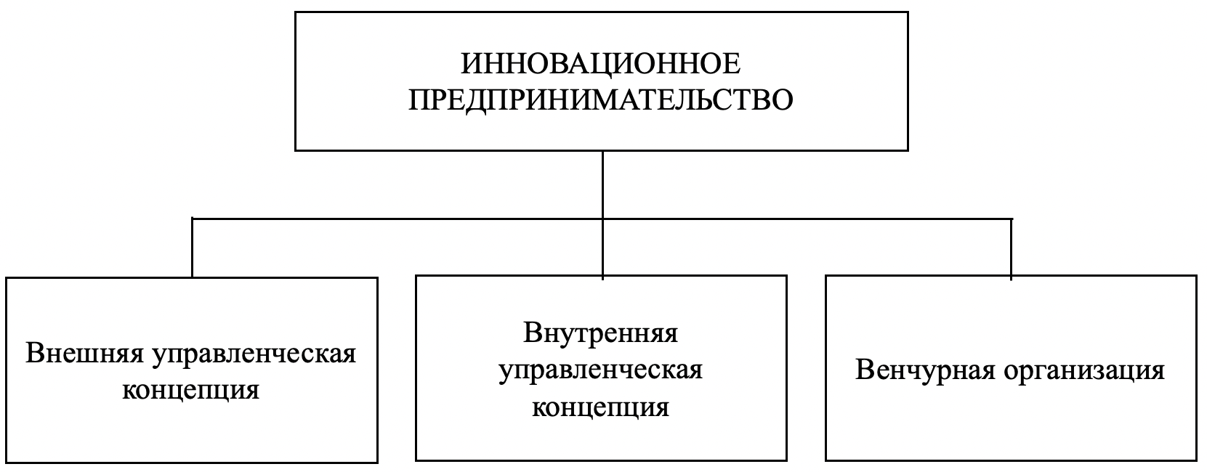
Рисунок 1 – Формы организации инновационного предпринимательства (составлено автором на основе [19]).
Первый способ – это инновационное предпринимательство, которое основано на внешней управленческой концепции. Данный вид предпринимательства относится к практике передачи определенных бизнес-функций на аутсорсинг сторонним организациям с целью получения доступа к специализированному опыту и ресурсам. Такой подход позволяет предпринимателям сосредоточиться на своих ключевых компетенциях и стратегическом видении, одновременно используя возможности внешних сотрудников для поддержки других сфер своего бизнеса. Одним из основных преимуществ использования внешнего управления является возможность доступа к экспертным знаниям и ресурсам, которые могут быть недоступны внутри компании.
Вторым способом является инновационное предпринимательство, основанное на внутренней управленческой концепции. Такого рода подход относится к практике построения бизнеса и управления им с использованием собственных ресурсов и возможностей. Данный вид предполагает развитие и взращивание талантов и экспертных знаний сотрудников для поддержки роста и успеха бизнеса. Развивая культуру инноваций и непрерывно совершенствуя её, предприниматели могут развивать и использовать свои внутренние ресурсы для стимулирования роста бизнеса и создания ценности для своих клиентов, что приводит к увеличению прибыли и конкурентоспособности на рынке. Основным преимуществом этого подхода является способность развивать глубокое понимание бизнеса и его клиентов, создавать сильную внутреннюю команду с общим видением и целеустремленностью, получая более персонализированный и отзывчивый подход к ведению бизнеса, поскольку сотрудники могут брать на себя ответственность за свою работу и вносить свой вклад в успех организации.
Третьем подходом является инновационное предпринимательство, которое основано на управленческой концепции, использующей венчурные организации. Именно этот вид предполагает создание новых и новаторских предприятий путем использования ресурсов и опыта венчурных организаций. Эти организации специализируются на инвестировании и поддержке стартапов, предоставляя им финансирование, наставничество и доступ к сетям отраслевых экспертов и потенциальных партнеров [7]. Предприниматели, применяющие такой подход, обычно сосредотачиваются на разработке прорывных технологий или бизнес-моделей, которые потенциально могут произвести революцию в их соответствующих отраслях.
Следует отметить, что все три вышеупомянутые вида предпринимательства в сфере инноваций базируются на создании и освоении новейших разновидностей продукции (работ, услуг), изготовлении, разработке ценностей и благ. То есть основной принцип инновационного предпринимательства заключается в создании и производстве научно-исследовательских и опытно-конструкторских работ.
Рассматривая инновационное предпринимательство в международной практике, необходимо сказать, что оно включает в себя создание и развитие инновационных продуктов, использование инновационных технологий и внедрение социальных инноваций. Для лучшего понимания, изучим подробнее классификацию, которая включает в себя инновационную продукцию, инновационные технологии и социальные инновации. Данные элементы взаимосвязаны между собой и часто дополняют друг друга. К примеру, для разработки инновационной продукции могут потребоваться инновационные технологии.
Таблица 1 – Виды инновационного предпринимательства (составлено автором)
Название | Характеристика
Инновационная продукция | Данный процесс направлен на обновление возможностей компании в области продаж, который обеспечивает ее выживаемость, увеличение прибыли, расширение рыночного сегмента предоставляемых продуктов/услуг, лояльность и эффективное сотрудничество с существующей клиентской базой для дальнейшего сотрудничества и сохранения имиджа престижной компании, укрепление независимой позиции, создание новых рабочих мест.[2]
Инновационные технологии | Для результативного применения технологий создания и производства товаров необходим процесс обновления и развития производственных возможностей предприятия, направленный на увеличение эффективности производительности труда и экономию ресурсов. Использование инновационных технологий дает возможности предприятию увеличить количество получаемой прибыли, усовершенствовать технику безопасности на производстве, проводить мероприятия по экологической защите окружающей среды, и т.д.
Социальные инновации | Данный вид подразумевает под собой процесс планомерного совершенствования социальных проблем предприятия. Использование социального типа инноваций позволяет расширить возможности для поиска квалифицированной
Продолжение таблицы 1
Название | Характеристика
 | рабочей силы, усилить доверительные отношения между работниками и вышестоящим руководством, а также направляет коллектив на результативное решение поставленных задач.
Каждая организация придерживается своих приоритетов в разработке инновационной продукции, но в то же время инновационное развитие само по себе требует определенных принципов и инструментов для достижения успеха. Мною была проведена работа и в следствие ей сделан анализ и выделены пять основных факторов, благодаря грамотному сочетанию которых можно достичь успеха в области инноваций. Более подробное рассмотрение данных факторов представлено в таблице 2.
Таблица 2 – Основные факторы успеха инновационной деятельности (составлено автором)
Наименование | Описание
Планирование и цели | Инновационное планирование и цели являются основными факторами успеха. Четкое построение целей позволяет организации сделать упор на нужных инновациях и выстроить стратегию для их достижения. Планирование позволяет грамотно распределять время, ресурсы, последовательность шагов для реализации поставленных целей.
Поиск возможностей | Немаловажным является фактор широкого поиска возможностей. Подбор идей может проходить при помощи отслеживания трендов, работы с потребителями, формирования новых предпринимательских подходов на базе опыта конкурентов и организаций-лидеров в схожей области, взаимодействия с университетами, научными лабораториями, внешними партнерами, организациями из других областей производства. Это позволит получить доступ к огромному числу современных технологий.
Наличие организационной структуры | Немаловажным атрибутом для эффективного развития инноваций является наличие соответствующей организационной структуры и ресурсов в лице кадров, финансов и навыков. Верно выстроенная и гибкая организационная структура стимулирует работу сотрудников, способствует ускорению инновационного процесса. Возможность создания отдела по осуществлению проектов вне профиля компании может сыграть важную роль в инновационной деятельности.

Продолжение таблицы 2
Наименование | Описание
Управленческая система | Управленческая система компании занимает важное место в работе с инновациями. Руководитель должен проработать поэтапно проект, оценивать риски и иметь основу управления данными проектами. Эффективная управленческая система обеспечивает структурированный подход к развитию и реализации инноваций.
Отношения в коллективе | Важно выстроить правильную систему мотивации и корпоративную культуру. Многие организации формируют инновационную культуру внутри фирмы, при помощи которой происходит вовлечение всех работников в работу. Сотрудничество, взаимоуважение, поддержка, доверие, открытость сотрудников способствует становлению благоприятной обстановки и улучшает работоспособность.
Успеха инновационной деятельности во многом зависит от верной постановки цели и планирования процесса, поиска возможностей, наличия организационной структуры, управленческой системы и отношений в коллективе. Именно эти факторы являются основными и значимыми для повышения эффективности предпринимательской деятельности.
В современной экономике предпринимательство не может существовать без инноваций, поскольку предпринимателям важно идти в ногу с требованиями потребителей, оставаться конкурентоспособными на мировом рынке, удовлетворять потребности общества и привлекать инвестиции и финансирование. Без инноваций предприниматели рискуют остаться позади конкурентов, потерять свои конкурентные преимущества, не удовлетворять потребности общества и не привлекать инвестиции или финансирование, что может привести к краху их бизнеса.

  - Формы развития инновационного предпринимательства в международной практике

Инновационное предпринимательство является важнейшей движущей силой экономического роста и технологического прогресса во всем мире. Успешность инновационной деятельности зависит от множества факторов, основными из которых являются общая экономическая ситуацию в стране и ее государственно научно-техническая стратегия, наличие достаточных ресурсов, соответствие требованиям рынка, квалификации специалистов и эффективности управления. Для того чтобы более подробно разобраться в данном вопросе мы рассмотрим некоторые формы развития инновационного предпринимательства за рубежом, представленные на рисунке 2.
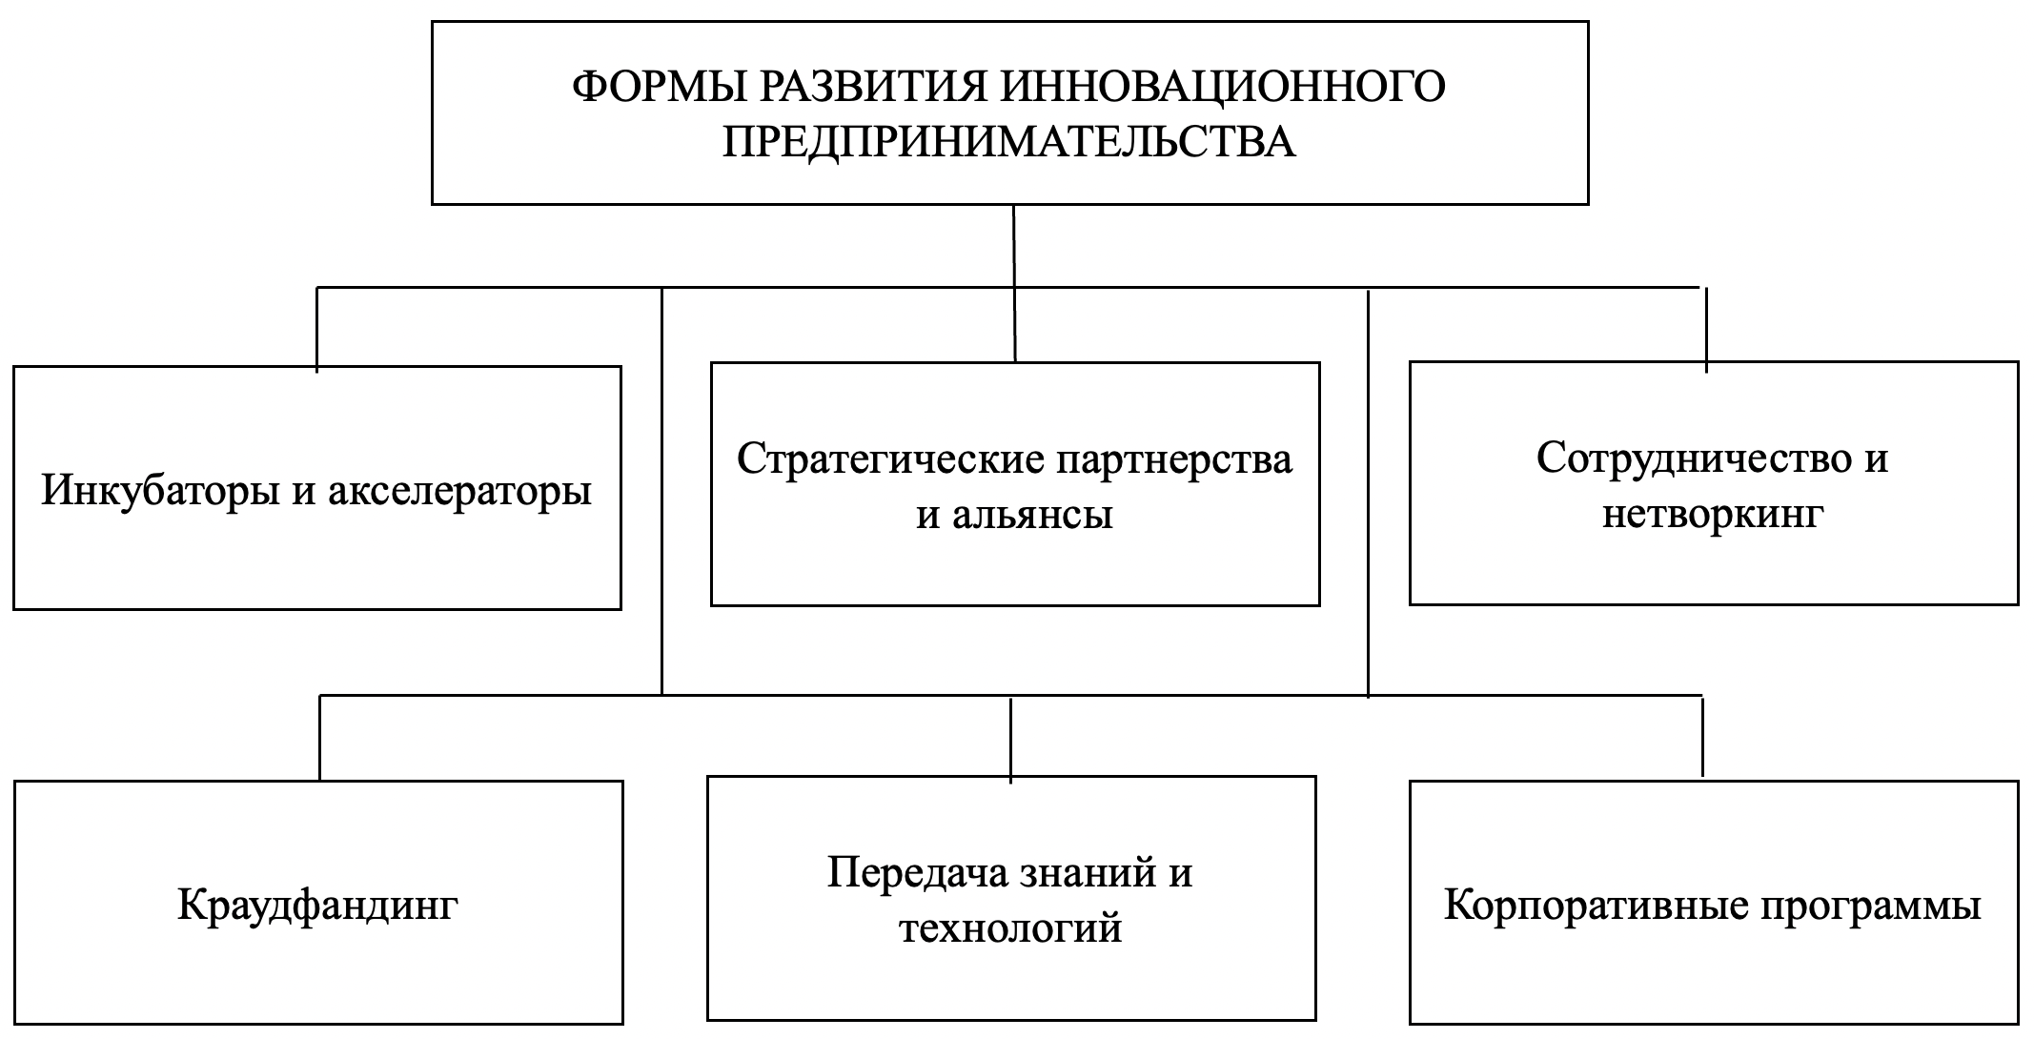
Рисунок 2 – Формы развития инновационного предпринимательства в международной практике (составлено автором).
Одной из самых популярных форм развития инновационного предпринимательства за рубежом является использование инкубаторов и акселераторов. Инкубаторы и акселераторы – это организации, которые предоставляют поддержку и ресурсы стартапам и предпринимателям. Эти организации предлагают наставничество, обучение, сетевые возможности и доступ к финансированию, чтобы помочь стартапам расти и преуспевать. Инкубаторы и акселераторы часто расположены в инновационных центрах или технопарках, которые представляют собой районы с высокой концентрацией инновационных компаний, исследовательских институтов и инвесторов. Они предоставляют предпринимателям доступ к таким ресурсам, как офисные помещения, наставничество, обучение и возможности финансирования. Инкубаторы обычно работают с компаниями на ранней стадии, которые все еще находятся на стадии разработки идей, в то время как акселераторы работают с более продвинутыми компаниями, готовыми к масштабированию.
Другой формой развития инновационного предпринимательства выступают стратегические партнерства и альянсы. Стратегические партнерства и альянсы – это отношения сотрудничества, формируемые между двумя или более организациями с целью достижения взаимной выгоды и стратегических целей. В контексте инновационного предпринимательства за рубежом эти партнерства могут сыграть решающую роль в ускорении роста, выходе на новые рынки, совместном использовании ресурсов и использовании дополнительных преимуществ. Формирование стратегических партнерств или альянсов с известными компаниями, стартапами или отраслевыми ассоциациями на зарубежных рынках может способствовать обмену знаниями, доступу на рынки, совместной разработке продуктов и совместному маркетингу. Такое сотрудничество может использовать взаимодополняющие преимущества и ускорить разработку и внедрение инноваций.
Следующая форма развития представляет собой сотрудничество и нетворкинг. Сотрудничество и нетворкинг необходимы инновационным предпринимателям для достижения успеха. Предприниматели часто сотрудничают с другими предприятиями, университетами и исследовательскими институтами для разработки новых продуктов и услуг. Сотрудничество может принимать различные формы, включая партнерские отношения с другими предприятиями, участие в отраслевых ассоциациях и сетевых мероприятиях. Они также участвуют в сетевых мероприятиях и конференциях, чтобы встретиться с инвесторами, наставниками и потенциальными клиентами. Во многих странах существуют организации и ассоциации, способствующие налаживанию связей и сотрудничеству между предпринимателями, такие как Национальная ассоциация предпринимателей в Соединенных Штатах.
Далее рассмотрим краудфандинг. Это относительно новая форма финансирования, которая стала популярной в последние годы. Краудфандинг – популярный метод привлечения средств для инновационных стартапов [26]. С помощью краудфандинговых платформ предприниматели могут представить свои идеи большому числу инвесторов, которые могут внести небольшие суммы денег в обмен на акционерный капитал или вознаграждение. Краудфандинг – отличный способ для компаний на ранних стадиях привлечь капитал, не отказываясь от собственного капитала или контроля.
Трансфер знаний и технологий – еще одна важная форма развития инновационного предпринимательства. Это процесс передачи лучших технологий и знаний от университетов и научно-исследовательских институтов предпринимателям и стартапам. Может включать патенты, лицензии и другие формы интеллектуальной собственности. Университеты и исследовательские институты часто обладают ценной интеллектуальной собственностью, которая может быть коммерциализирована предпринимателями для создания новых продуктов и услуг. Офисы по передаче технологий в университетах и научно-исследовательских институтах могут предоставить предпринимателям рекомендации и поддержку в управлении процессом.
И последней формой развития является реализация корпоративных инновационных программ. Многие крупные компании разработали программы поощрения инноваций в своих организациях. Эти программы могут включать инициативы по стимулированию сотрудников выдвигать новые идеи, финансирование научно-исследовательских проектов и опытно-конструкторских разработок, а также партнерские отношения со стартапами и другими организациями для стимулирования инноваций.
Помимо форм развития, существуют формы организации инновационного предпринимательства. Они представляют собой различные правовые и операционные структуры для ведения бизнеса на международном уровне. Рассмотрим основные формы организации инновационного предпринимательства за рубежом представленные на рисунке 3.
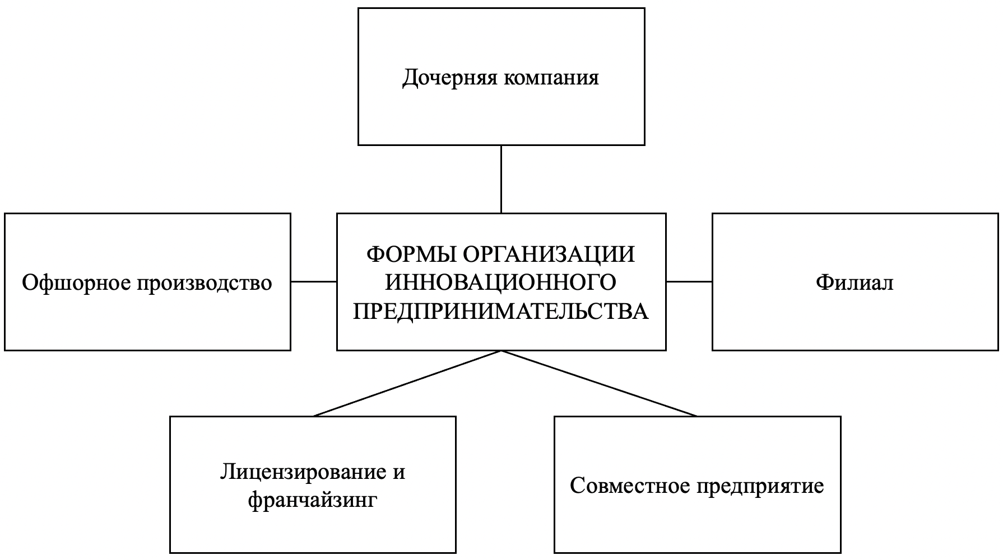
Рисунок 3 – Основные формы организации инновационного предпринимательства в зарубежной практике (составлено автором).
Каждая форма организации имеет свои преимущества и недостатки, и организации могут выбирать один или несколько из этих подходов в зависимости от своих целей, ресурсов и других факторов. Эффективная организация инновационной деятельности является критически важной для успешной инновационной деятельности и сохранения конкурентоспособности в современной быстро меняющейся глобальной экономике. Рассмотрим приведенные выше формы подробнее.
Дочерняя компания. Создание дочерней компании предполагает создание отдельного юридического лица в зарубежной стране. Дочерняя компания принадлежит материнской компании и действует независимо. Это позволяет осуществлять операции на местном уровне, соблюдать зарубежные нормативные акты и проявлять гибкость в принятии решений. Дочерние компании могут полностью или частично принадлежать материнской компании.
Филиал. Филиал – это зарубежное подразделение материнской компании. Она представляет интересы материнской компании и ведет деловую деятельность в зарубежной стране. В отличие от дочерней компании, филиал не имеет юридического статуса, отдельного от материнской компании. Она подчиняется законам и нормативным актам иностранного государства, но работает под названием материнской компании.
Совместное предприятие. Совместное предприятие предполагает партнерство с местной компанией или юридическим лицом в другой стране для создания нового юридического лица с определенной бизнес-целью. Партнеры разделяют право собственности, контроль и риски совместного предприятия. Такая форма организации позволяет использовать знания местного рынка, ресурсы и каналы сбыта, разделяя при этом затраты и риски с местным партнером.
Лицензирование и франчайзинг. Лицензирование и франчайзинг – это формы организации, при которых предприниматель предоставляет права на использование своей интеллектуальной собственности, технологии или бизнес-модели иностранной организации в обмен на роялти или сборы. Это позволяет расширять бизнес на зарубежные рынки без установления физического присутствия или прямых операций.
Оффшорное производство. Оффшорное производство предполагает создание производственных мощностей в другой стране, чтобы воспользоваться преимуществами экономической эффективности, доступа к специализированной рабочей силе или близости к целевым рынкам. Такая форма организации позволяет оптимизировать цепочки поставок, снизить производственные затраты и повысить конкурентоспособность.
Важно отметить, что выбор организационной формы зависит от различных факторов, включая характер бизнеса, целевой рынок, юридические и нормативные требования, налоговые последствия, а также цели и ресурсы предпринимателя. Консультации с юристами и бизнес-специалистами, имеющими опыт международных операций, могут стать ценным руководством при выборе наиболее подходящей формы организации для инновационного предпринимательства за рубежом.
В качестве примера использования данных форм в зарубежной практике выделяют еще одну немаловажную. Наиболее примечательна с рассматриваемой точки зрения полупроводниковая индустрия США, где используется форма организации «спин-офф». «Спин-оф» – это отделившиеся от вузов, лабораторий крупных компаний и государственных исследовательских центров малые инновационные фирмы. Основная цель их создания — это коммерческое внедрение побочных научно-технических достижений, полученных в ходе внедрения нетрадиционных проектов и, как правило, они субсидируются государством через различные некоммерческие центры и университеты. Такая форма имеет место, когда новая фирма образуется теми, кто оставляет фирму, уже работающую в той же отрасли. Вернемся к США, особенно в Калифорнийской «Силиконовой долине», в течение многих «спин-офф» лет является доминирующим типом образования новых фирм. Подобный же пример дает район «Бостон Рут 128», где сосредоточено большое число электронных фирм, созданных таким же образом.
Примером успешного использования одной из форм организации можно рассмотреть опыт Израиля, который известен как "Страна стартапов" и является основой для динамично развивающейся экосистемы стартапов. В стране высокая концентрация инновационных компаний, особенно в сфере технологий и кибербезопасности. Успех страны в сфере стартапов отчасти обусловлен государственной поддержкой предпринимательства и инноваций, а также сильными академическими исследовательскими институтами страны. Также государственная поддержка сыграла немаловажную роль в Китае. В последние годы страна превратилась в крупного игрока в технологической индустрии и является родиной нескольких самых инновационных компаний в мире, включая Alibaba, Tencent и Huawei. Успех Китая в области инноваций отчасти обусловлен государственной поддержкой технологий и предпринимательства, а также большим рынком страны и доступом к капиталу.
Проведенный анализ показывает, что международная практика применяет множество форм развития и организации инновационного предпринимательства, и каждая из этих форм играет жизненно важную роль в стимулировании инноваций и предпринимательства, стимулировании экономического роста и создании рабочих мест. Применение прогрессивных форм инновационного предпринимательства создает конкурентное преимущество для бизнеса внутри страны и за ее пределами, и также создает предпосылки для укрепления экономики государства.

  - Особенности реализации подходов инновационного предпринимательства в России

В нашей стране в 90-е годы ХХ века были проведены кардинальные экономические и политические реформы, которые создали возможности для предпринимательства. По мере перехода страны от централизованно планируемой экономики к рыночной, у предпринимателей–новаторов появились новые возможности для создания и разработки новых продуктов и услуг. Появление Интернета и других новых технологий также создало возможности для предпринимательства в таких областях, как электронная коммерция, разработка программного обеспечения и онлайн-сервисы.
Ранее нами подробно были рассмотрены способы организации инновационного предпринимательства в зарубежной практике. Важно отметить, что в нашей стране чаще используется модель внешней управленческой концепции. Данная модель предпринимательства в области инноваций, предполагает размещение предприятием своего заказа на выработку инноваций, их дальнейшее освоение своими силами.
Предпринимательство играет значительную роль в экономическом и социальном развитии Российской Федерации. В последние годы правительство признало важность предпринимательства как ключевого фактора инноваций, создания рабочих мест и экономического роста.
Понятие «предпринимательская деятельность» закреплено в основном документе РФ. Согласно Гражданскому кодексу Российской Федерации (ГК РФ) – статья 23, пункт 1, предпринимательская деятельность – это самостоятельная деятельность, осуществляемая на свой страх и риск, направленная на систематическое получение прибыли от использования имущества, продажи товаров, выполнения работ или предоставления услуг лицами, зарегистрированными в этом качестве в соответствии с процедурой, установленной законом [36]. Для наиболее лучшего понимания темы необходимо рассмотреть организационную структуру инновационной деятельности в России, представленную в таблице 3.
Таблица 3 – Подразделения организационной структуры инновационной деятельности в России
Название | Характеристика
Государственные органы и агентства | Создают правовые и регуляторные условия, разрабатывают стратегии и программы, а также предоставляют финансовую и инфраструктурную поддержку для инноваций. К ним относятся: Минобрнауки, Российский Фонд Фундаментальных Исследований, Фонд содействия развитию малых форм предприятий в научно-технической сфере, Роспатент и т.д.
Образовательные и научные учреждения | Выполняют фундаментальные и прикладные исследования, обеспечивают подготовку кадров, разрабатывают инновационные проекты и новые технологии. В данную группу относят: университеты, академии, институты, колледжи, лаборатории, и так далее. Образовательные и научные учреждения часто сотрудничают с другими организациями, так как это позволяет объединить ресурсы, возможности, знания, и в следствие этого совместно работать над созданием и внедрением новейших инноваций.
Инновационные предприятия и стартапы | Ключевое звено структуры – организации, занимающиеся инновационной деятельностью. Возникают на основе новаторских идей и концепций. Они разрабатывают инновационные продукты, которые могут быть технологическими новинками, уникальными услугами или новыми решениями для рынка.
Технопарки и инкубаторы | Технопарки – это организации, создающие инновационную среду для развития предпринимательства в научно-технической сфере, способствуют развитию и поддержке инновационных предприятий и фирм, обеспечивают условия для осуществления инновационного процесса, и т.д. Инкубаторы – это организации, помогающие поддержать малые стартапы и начинающих предпринимателей, которые хотят, но не имеют возможности запустить свой собственный бизнес.
Инвестиционные фонды и венчурные капиталы | Эти подразделения предоставляют финансовые ресурсы, экспертизу, сопровождение, необходимые для успешного развития и роста инновационных предприятий. Включают в себя: формирование капитала от инвесторов; инвестиции в ранние стадии; риски и вознаграждения. Работают на основе получения обратного инвестирования от прибыльного проекта. Благодаря наличию обширной сетевой базы и партнерства, они могут сотрудничать с самыми крупными корпорациями, инвесторами, технопарками. Это позволяет получить дополнительные ресурсы и возможности развития инновационной деятельности.
Кластеры и технополисы | Кластеры представляют собой группировку компаний, научных и образовательных учреждений, органов гос. власти, объединенных в определенной географической области.
Продолжение таблицы 3
Название | Характеристика
 | Технополисы же это обширные зоны экономической активности, которые превосходят по масштабу технопарки. Объединяют в себе университеты, исследовательские центры, технопарки, бизнес-инкубаторы, промышленные предприятия и другие организации.
Научно-исследовательские консорциумы | Представляют собой несколько научно-исследовательских учреждений, университетов, компаний и других сторон объединяющих свои усилия для решения определенных научных и технологических задач. Они создаются с целью улучшения координации, сотрудничества и объединения ресурсов для достижения общих целей. Консорциумы часто формируются для решения сложных научных и технологических задач, которые требуют совместных усилий и экспертизы нескольких организаций.
Основными подразделениями, обеспечивающими регулирование инновационной деятельности в Российской Федерации, являются государственные органы и агентства, образовательные и научные учреждения, инновационные предприятия и стартапы, технопарки и инкубаторы, инвестиционные фонды и венчурные капиталы, кластеры и технополисы, научно–исследовательские консорциумы, характеристика которых представлена подробно в таблице 3.
Российское предпринимательство имеет ряд особенностей. Но главная особенность, которой я хочу уделить внимание, связана с историей становления отечественного предпринимательства. На возникновение предпринимательства в России повлияли различные факторы, включая исторические, политические и экономические условия. Рассмотрим некоторые предпосылки, представленные на рисунке 4.
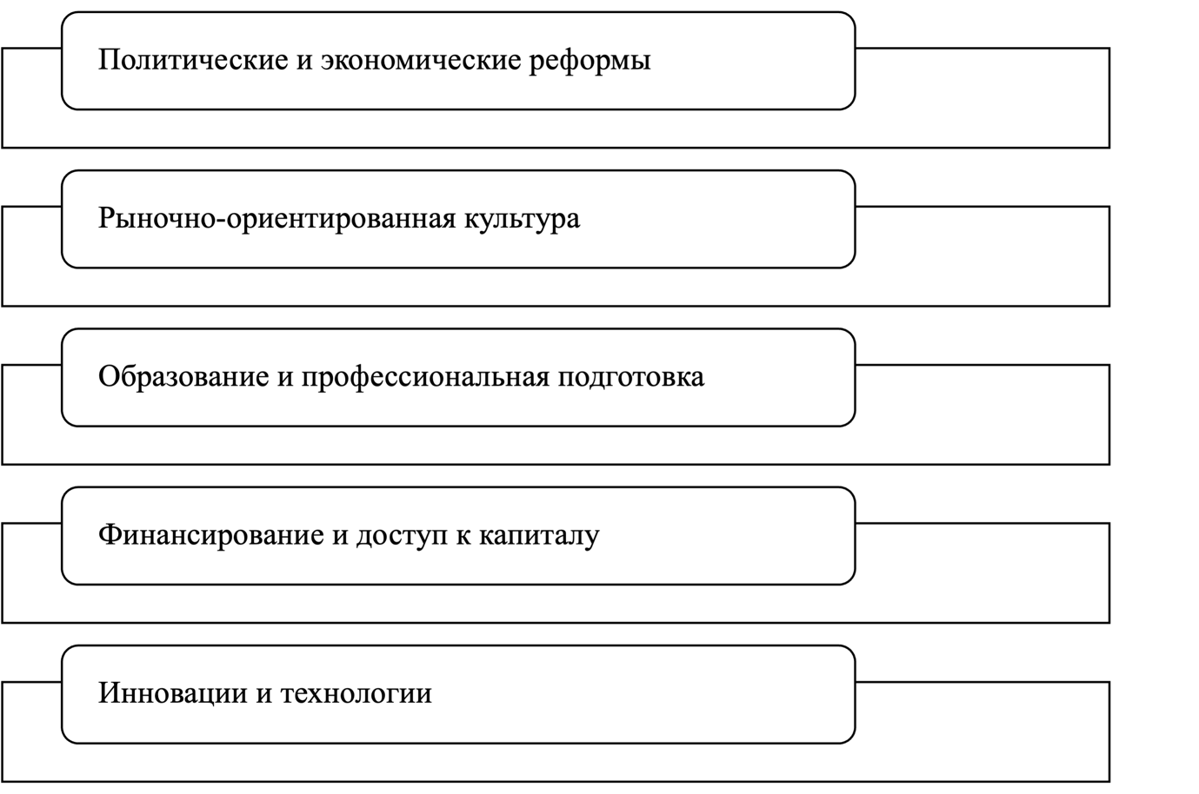
Рисунок 4 – Ключевые предпосылки возникновения российского предпринимательства (составлено автором).
Политические и экономические реформы. Распад Советского Союза в 1991 году ознаменовал значительный поворотный момент в истории России. Страна перешла от централизованно планируемой экономики к рыночной, что создало возможности для предпринимательства. После были проведены значительные политические и экономические реформы, которые создали условия для возникновения предпринимательства. Экономические реформы включали либерализацию цен, приватизацию государственных предприятий и создание правовой базы для защиты прав частной собственности. Политические реформы включали в себя создание демократических институтов и верховенство закона.
Рыночно-ориентированная культура. Она имела решающее значение для развития предпринимательства в России. Предпринимателям необходимо было адаптироваться к новым рыночным условиям, включая конкуренцию, риски и инновации. Это потребовало смены менталитета с социалистической на рыночно-ориентированную экономику. Ориентированная на рынок культура поощряет предпринимательство, индивидуализм, инновации и креативность.
Образование и профессиональная подготовка. Они были необходимы для развития предпринимательства в России. Предпринимателям для достижения успеха требовались знания и навыки в области управления бизнесом, финансов, маркетинга и других областях. Правительство поддерживало предпринимательское образование, создавая бизнес-школы, учебные программы и семинары.
Финансирование и доступ к капиталу. Предпринимателям требовалось финансирование, чтобы начать и развивать свой бизнес. Российское правительство создало финансовые институты и программы для обеспечения доступа к капиталу, включая Российскую венчурную компанию, Фонд малого бизнеса и МСП Банк. Частные инвесторы также сыграли важную роль в финансировании стартапов.
Инновации и технологии. Их я посчитала самым главным моментом, так как они являлись и являются ключевой движущей силой предпринимательства. Российское Правительство инвестировало в исследования и разработки, создавало технологические парки и предоставляло финансирование стартапам. Появление Интернета и других новых технологий открыло возможности для предпринимательства в таких областях, как электронная коммерция, разработка программного обеспечения и онлайн-сервисы.
Следует обратить внимание на то, что инновации являются ключевым фактором экономического роста и развития, а предпринимательство играет решающую роль в выводе новых идей на рынок. Во всем мире признали важность поощрения инноваций и предпринимательства. Наша страна также делает успехи в данном вопросе. Российское правительство активно поощряет предпринимательство и инновации посредством различных инициатив, таких как создание инновационных центров и предоставление финансирования стартапам.
Предпринимательство, в том числе и инновационное, не может существовать и развиваться без должной поддержки государства. Государственное регулирование и поддержка инновационного предпринимательства в России в последние годы стали ключевыми факторами экономического роста и развития страны. Российское правительство создало и реализовало ряд стратегий и инициатив, направленных на формирование более инновационной и предпринимательской культуры, а также на предоставление поддержки и ресурсов стартапам и инновационным компаниям в различных отраслях промышленности [1].
Рассмотрим более подробно созданные Российским государством инициативы. К числу ключевых инициатив российского правительства в настоящее время следует отнести созданный ещё в 2010 году инновационный центр "Сколково", который необходим для поддержки и развития инновационных стартапов в таких областях, как информационные технологии, энергетика, биомедицина и ядерные технологии. "Сколково" предоставляет стартапам широкий спектр услуг, включая финансирование, наставничество и доступ к объектам, а также нормативную поддержку и юридические услуги.
Правительство, в свою очередь, даёт свою поддержку в виде ряда налоговых льгот и грантов, направленных на стимулирование роста инновационного предпринимательства. Например, стартапы могут претендовать на налоговые льготы, если они соответствуют определенным критериям, например, базируются в особой экономической зоне или получили инвестиции от поддерживаемого государством венчурного фонда [14]. Кроме того, правительство предоставляет гранты и финансирование стартапам, работающим над инновационными проектами, с акцентом на такие области, как биотехнологии, чистая энергетика и информационные технологии.
В дополнение к этим инициативам российское правительство также сосредоточило внимание на улучшении нормативно-правовой базы для стартапов и предпринимателей. В 2019 году был принят новый закон, который упростил стартапам регистрацию в качестве юридических лиц, упростив процесс создания бизнеса и снизив административную нагрузку на предпринимателей.
Еще одним ключевым направлением поддержки инновационного предпринимательства в России является доступ к финансированию. Правительство создало ряд программ и инициатив, направленных на предоставление финансирования и ресурсов стартапам, включая венчурные фонды, инвесторов-ангелов и краудфандинговые платформы. Кроме того, правительство создало ряд финансовых институтов, таких как Российская венчурная компания и Фонд инновационного развития, для поддержки стартапов и инновационных компаний в различных секторах.
Подводя итог всему вышесказанному, можно сделать вывод о том, что инновации и предпринимательство – это две концепции, которые тесно переплетены, и взаимосвязь между ними имеет важное значение для экономического роста и развития. Инновация относится к созданию и внедрению новых идей, продуктов или услуг, в то время как предпринимательство предполагает выявление и использование возможностей для создания нового делового предприятия. Эта взаимосвязь имеет решающее значение для экономического роста и развития, поскольку она ведет к повышению производительности, конкурентоспособности и созданию рабочих мест. Создавая среду, поддерживающую инновации и предпринимательство, правительства, академические институты и предприятия могут создать экосистему, которая поощряет развитие новых идей и бизнеса, ведущих к устойчивому экономическому росту и процветанию.
- Анализ применения инноваций в международной и отечественной практике
  - Реализация зарубежного опыта в развитии инновационного предпринимательства
Инновационное предпринимательство стало движущей силой экономического роста и технологического прогресса по всему миру. Богатый опыт зарубежных стран в развитии и продвижении инновационного предпринимательства дает ценную информацию для других регионов, стремящихся развивать предпринимательские экосистемы. Большинство стран осуществляют различные меры и стратегии, чтобы поддержать способствовать инновациям и создавать благоприятную среду для предпринимательской деятельности.
Зарубежный опыт развития инновационного предпринимательства строится на следующих ключевых направлениях:
- Поддержка со стороны государства и активная роль инвесторов.
- Наличие кластеров.
- Наличие инновационной культуры и международных связей.
В настоящее время развитие инноваций в предпринимательстве имеет тенденцию к активному росту. В подтверждение рассмотрим таблицу стран–лидеров, которые превосходят остальных по своей инновационной активности.
Таблица 4 – Доля инновационных предприятий по странам 2012–2022гг (составлено автором)
Страна | Доля инновационных предприятий, %
 | 2012 | 2015 | 2018 | 2020 | 2022
США | 33 | 35 | 43 | 55 | 63
Китай | 21 | 27 | 33 | 38 | 44
Япония | 43 | 47 | 52 | 54 | 58
Продолжение таблицы 4
Страна | Доля инновационных предприятий, %
 | 2012 | 2015 | 2018 | 2020 | 2022
Германия | 41 | 46 | 54 | 58 | 66
Южная Корея | 26 | 29 | 37 | 40 | 43
Швеция | 23 | 38 | 51 | 65 | 79
Швейцария | 33 | 35 | 48 | 67 | 77
Сингапур | 39 | 45 | 47 | 53 | 56
Как мы можем видеть из таблицы, многие страны еще в 2012 году имели достаточно высокую долю инновационных предприятий и уже тогда выделялись фоне остальных. Их лидерство в инновационном развитии можно объяснить достаточным количеством инвестиций в научные исследования и разработки, свободным доступом к различным ресурсам, хорошим уровнем образования и неограниченными возможностями для развития инновационной деятельности. На протяжении многих лет лидерами в инновациях являются Швейцария, Швеция и США, и получили страны этот статус, так как активно инвестировали в научные исследования, развитие стартапов и поддержку предпринимательства.
Затраты на исследования и разработки (в России – НИОКР, за рубежом – Research&Development), являются одним из ключевых факторов для достижения успеха в инновационной деятельности. Инновации могут быть созданы только через инвестиции в R&D, которые включают в себя фундаментальные и прикладные исследования, а также разработку новых продуктов и технологий. Затраты на R&D могут быть высокими, и их результат может привести к значительному экономическому и социальному воздействию. Согласно отчету UNESCO, мировые расходы на НИОКР в 2022 году достигли значения 1,9 триллионов долларов США. Рассмотрим какие страны тратят больше всех в таблице 5.

Таблица 5 – Расходы на НИОКР в ведущих странах 2012-2022 гг.
Страна | Всего, млрд $ |  |  |  |  | Доля, % ВВП
 | 2012 | 2015 | 2018 | 2020 | 2022 | 2012 | 2015 | 2018 | 2020 | 2022
США | 436 | 495 | 555 | 575 | 605 | 2,6 | 2,7 | 2,8 | 2,8 | 2,9
Китай | 168 | 287 | 389 | 462 | 600 | 0,9 | 1,4 | 1,9 | 2,1 | 2,6
Япония | 98 | 132 | 168 | 189 | 207 | 2,9 | 3,3 | 3,3 | 3,1 | 3,1
Германия | 95 | 106 | 119 | 137 | 158 | 2,4 | 2,6 | 2,8 | 2,9 | 3,1
Южная Корея | 68 | 79 | 87 | 96 | 113 | 2,2 | 3,1 | 4,3 | 4,2 | 4,4
Франция | 47 | 56 | 65 | 72 | 95 | 2,1 | 2,1 | 2,1 | 2,2 | 2,3
Швейцария | 31 | 37 | 43 | 48 | 52 | 2,4 | 2,7 | 2,9 | 3,2 | 3,6
Как мы можем наблюдать, вкладываться в НИОКР могут себе позволить далеко не все страны. Если сложить только затраты США и Китая, то получается, что они составляют около 65% от общемировых расходов на науку.
Финансирование НИОКР в зарубежных странах играет ключевую роль в стимулировании и развитии инноваций. Зарубежные страны предоставляют широкий спектр источников финансирования, которые способствуют реализации новых идей, технологий и продуктов. Один из главных источников финансирования НИОКР в зарубежных странах – это государственные программы и фонды. В странах с развитой рыночной экономикой государство несет от 20 до 50% национальных научных инновационных расходов по развитию и поддержке инноваций, по стимулированию развития инновационного предпринимательства. Национальные правительства выделяют значительные средства на поддержку инноваций и научных исследований. Они могут предоставлять финансовую поддержку для инвестиций в новые технологии, инновации, развитие отраслей экономики и повышение конкурентоспособности страны в мировом рынке. Рассмотрим на примере государственных грантов. Государственные гранты в сфере финансирования НИОКР и инноваций предназначены для поддержки научных исследований, разработки новых технологий и инновационных проектов. Они могут быть предоставлены как научным организациям, так и предприятиям, занимающимся инновационной деятельностью. Гранты могут покрывать различные расходы, связанные с проведением НИОКР и разработкой инновационных проектов, включая затраты на исследования, разработку, тестирование, создание прототипов и т.д. Кроме того, гранты могут предоставляться для организации конференций, семинаров и других мероприятий, направленных на развитие науки и инноваций.
Также важную роль в финансировании НИОКР в сфере инноваций играют вложения частных инвесторов. К ним относятся венчурные капиталисты, инвестиционные фонды, корпорации. Остановимся подробнее на венчурных капиталистах. Они инвестируют свои средства в молодые, инновационные компании, которые занимаются разработкой новых технологий, продуктов и услуг. могут предоставлять финансирование на различных этапах развития компании, начиная с исследовательских работ и заканчивая коммерциализацией продукта или услуги. Они также могут предоставлять экспертную помощь и советы по управлению, маркетингу, стратегии и другим вопросам, которые могут помочь компании достичь успеха. Венчурные капиталисты часто инвестируют в компании, которые могут иметь или уже имеют большой потенциал для создания новых и новаторских продуктов и услуг, которые могут изменить рынок и окупить данные вложения во много раз, принеся значительные доходы. Для того чтобы наглядно рассмотреть долю государственных и частных инвестиций в предпринимательстве приведу в пример сравнительную таблицу по странам–лидерам с размерами инвестиций.
Таблица 6 – Размеры государственных и частных инвестиций по странам в предпринимательство 2022 год (составлено автором на основе [17, 32])
Страна | Государственные гранты | Инвестиции венчурных капиталистов
США | от $50 000 до $5 000 000 | от $100 000 до $50 000 000
Китай | от $10 000 до $1 000 000 | от $100 000 до $10 000 000
Япония | от $10 000 до $1 000 000 | от $100 000 до $10 000 000
Германия | от €10 000 до €500 000 | от €100 000 до €10 000 000
Южная Корея | от $10 000 до $ 1 000 000 | от $100 000 до $10 000 000
Франция | от €10 000 до €500 000 | от €100 000 до €10 000 000
Швейцария | от CHF 10 000 до CHF 500 000 | от CHF 100 000 до CHF  10 000 000
Проанализировав таблицу, можно заметить, что наибольшую поддержку как в государственном, так и в частном секторе оказывает США.
Помимо государственных грантов в инновационную деятельность, еще одним распространенным видом государственной помощи инновационным предприятиям служит льготный режим налогообложения. Данный вид поддержки находит применение в большом количестве стран, таких как Великобритания, Германия, Индия, КНР, Норвегия, США, Франция. Например, В США существует ряд программ, которые предоставляют налоговые льготы для инновационных компаний. Например, программа Research and Experimentation Tax Credit (R&D Tax Credit) позволяет компаниям получать налоговые кредиты за инвестиции в исследования и разработки. Также существует льготный режим налогообложения для стартапов, который позволяет им получать налоговые льготы в первые годы своей деятельности. В Китае существует ряд программ, направленных на поддержку инновационных предприятий, включая налоговые льготы. Например, компании, занимающиеся научно-исследовательской деятельностью, могут получать налоговые льготы в размере 50% от суммы, потраченной на исследования и разработки. Также существует льготный режим налогообложения для высокотехнологичных компаний. В Японии существует программа, называемая Special Taxation Measures for Productivity Improvement (STAMPI), которая предоставляет налоговые льготы для компаний, внедряющих новые технологии и методы производства. Кроме того, существует льготный режим налогообложения для стартапов и высокотехнологичных компаний [4]. В Германии существует ряд программ, направленных на поддержку инновационных предприятий, включая налоговые льготы. Например, компании, занимающиеся научно-исследовательской деятельностью, могут получать налоговые льготы в размере 25% от суммы, потраченной на исследования и разработки. Также существует льготный режим налогообложения для стартапов. В Южной Корее существует ряд программ, направленных на поддержку инновационных предприятий, включая налоговые льготы. Например, компании, занимающиеся научно-исследовательской деятельностью, могут получать налоговые льготы в размере 30% от суммы, потраченной на исследования и разработки. Также существует льготный режим налогообложения для стартапов и высокотехнологичных компаний. Во Франции существует ряд программ, направленных на поддержку инновационных предприятий, включая налоговые льготы. Например, компании, занимающиеся научно-исследовательской деятельностью, могут получать налоговые льготы в размере 30% от суммы, потраченной на исследования и разработки. Также существует льготный режим налогообложения для стартапов и высокотехнологичных компаний. В Швейцарии существует ряд программ, направленных на поддержку инновационных предприятий, включая налоговые льготы. Например, компании, занимающиеся научно-исследовательской деятельностью, могут получать налоговые льготы в размере 50% от суммы, потраченной на исследования и разработки. Также существует льготный режим налогообложения для стартапов и высокотехнологичных компаний. Таким образом, льготный режим налогообложения является важным инструментом государственной поддержки инновационных предприятий во многих странах.
Не менее важную роль в инновационном предпринимательстве зарубежных стран играют кластеры. Они создают благоприятную среду для взаимодействия между предприятиями, учреждениями, исследовательскими центрами и государственными органами.
Подробнее рассмотрим на одном из самых ярких примеров – Силиконовой Долине США. Кластеры в Силиконовой Долине являются ключевым фактором ее успеха в качестве центра инноваций и технологического развития. Более 50% всех венчурных инвестиций (на 2022 год около 170 млрд долларов) в США направлены в Силиконовую Долину, что свидетельствует о высокой концентрации инновационных компаний и стартапов в регионе. Силиконовой Долине находятся крупнейшие в мире компании в области высоких технологий, такие как Apple, Google, Facebook, Intel и многие другие. Эти компании активно сотрудничают друг с другом и с местными университетами и исследовательскими центрами, что способствует инновационному развитию региона. Кластеры в Силиконовой Долине способствуют созданию новых рабочих мест и росту экономики региона. Согласно отчету компании Bay Area Council Economic Institute, каждое новое рабочее место в высокотехнологичном секторе создает еще 4-5 рабочих мест в других отраслях экономики. На 2022 год в Долине было занято около 3 млн человек. Также регион является мировым центром инноваций. В 2022 году было подано более 52 000 патентных заявок.
Каждая страна имеет минимум 1 пример успешного и наиболее известного в мире кластера, но так как они официально не регистрируются, сказать точное количество невозможно. Но, можно привести значение доли ВВП, производимого в кластерах в ведущих странах нашего анализа.
Таблица 7 – Доля ВВП стран, производимого в кластерах инновационного предпринимательства за период 2012-2022 (составлено автором)
Страна | Доля ВВП, %
 | 2012 | 2015 | 2018 | 2020 | 2022
США | 18 | 22 | 26 | 31 | 35
Китай | 15 | 20 | 25 | 30 | 33
Япония | 13 | 16 | 19 | 22 | 24
Германия | 10 | 14 | 18 | 20 | 23
Южная Корея | 17 | 21 | 23 | 27 | 30
Франция | 11 | 15 | 20 | 23 | 25
Швейцария | 14 | 21 | 27 | 32 | 35

Представленные данные таблицы 7, позволяют сделать вывод, что доля ВВП, производимого в кластерах высока. Это указывает на то, что в данных странах существует сильная концентрация компаний и организаций. Что в свою очередь, способствует развитию инноваций, увеличению производительности и конкурентоспособности, а также содействует росту занятости и экономическому развитию региона.
Проведенный анализ реализации подходов к инновационному предпринимательству в международной практике показывает, что ключевую роль играет государство и его поддержка.

  - Анализ структуры и основных тенденций развития отечественного инновационного предпринимательства

Инновационное предпринимательство в России имеет структуру, аналогичную структуре в других странах, с акцентом на стимулирование инноваций, поддержку стартапов и стимулирование предпринимательской деятельности. Экономики развитых стран получают около 70–90% прироста валового внутреннего продукта за счет инновационной деятельности, а в России же это значение колеблется в районе 15-25%. Исследования инновационной деятельности отечественной экономики в последние годы показали, что лишь 34,7% предприятий проводят инновационную деятельность. Инновационная отрасль в России недостаточно развита, доля предприятий, внедряющих инновации, составляет 11,5%.
Рассмотрим подробнее диаграмму об основных инновационных категориях, которые включало в себя инновационное предпринимательство в 2012 и в 2022 годах (рис.5).
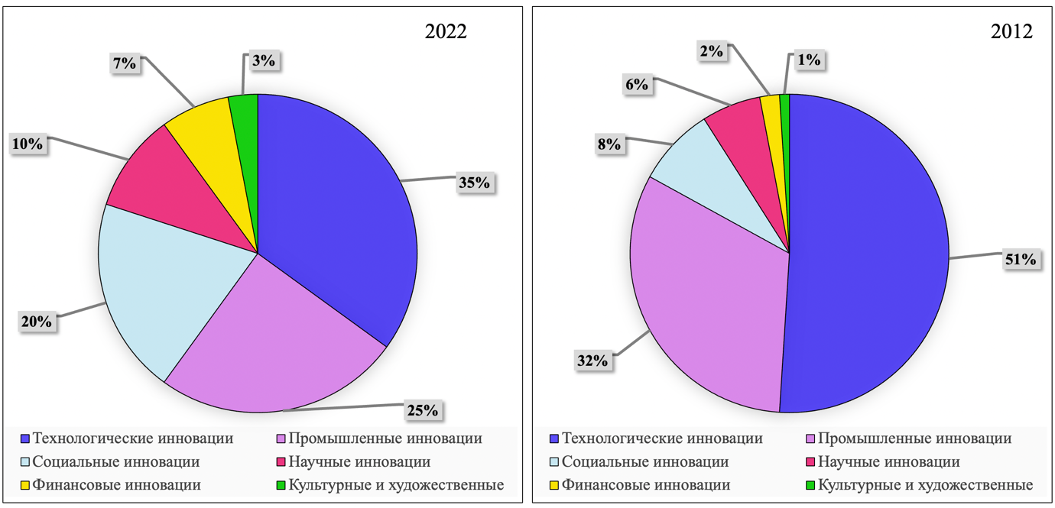
Рисунок 5 – Сравнение состава инновационной деятельности по отраслям за 2012 и 2022 гг, в % (составлено автором).
Из рисунка мы видим, что наибольшую долю в инновационном предпринимательстве России как в 2012, так и в 2022 г, а именно 51% и 35% соответственно составляют технологические инновации. Данные категории играют значительную роль в стимулировании экономического роста, повышению конкурентоспособности и содействии научно-техническому развитию. Следующей по значимости идет категория промышленных инноваций со значениями 32% и 25%.
Далее рассмотрим уровень затрат на инновационную деятельность (рис.6).
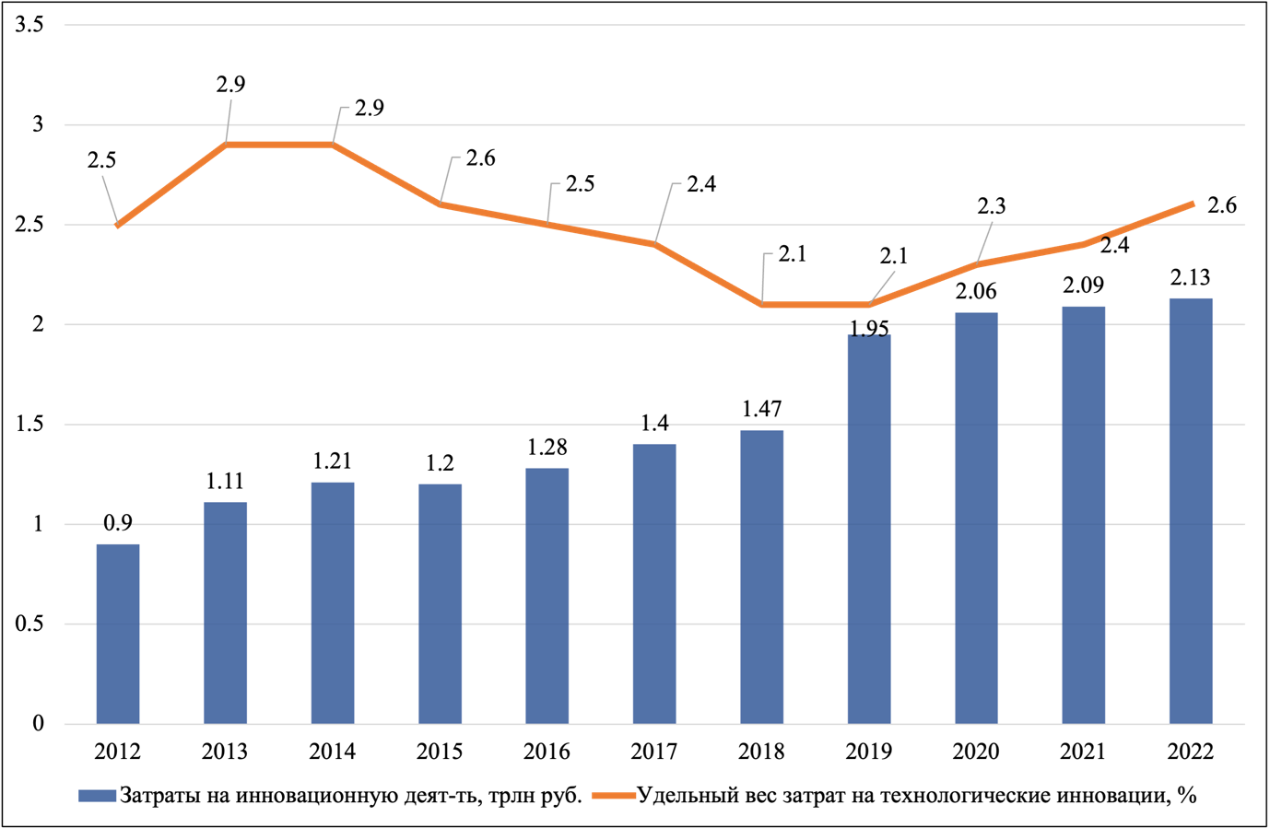
Рисунок 6 – Динамика значения и доли затрат России на инновационные разработки 2012-2022 гг. (составлено автором)
За наблюдаемый период очевидно, что присутствует тенденция роста затрат на инновационную деятельность в целом, но с 2014 года происходит постоянное уменьшение удельного веса затрат на нее. Это указывает на то, что вероятно инновационная продукция создается с применением устаревших технологий и оборудования, что ограничивает потенциал для дальнейшего развития текущих инноваций. Хотя в период с 2019 года идет незначительное увеличение с 2,1 до 2,3%, достигнуть значений максимума как в 2013-2014 году пока не удалось. В перспективе, при дальнейшем сокращении доли затрат на технологические инновации, может возникнуть кризис в инновационном производстве, когда возникает идея для инновации, но отсутствуют возможности для ее реализации.
Один из инструментов поддержки и стимулирования инновационного предпринимательства – это государственная поддержка. Российское правительство оказывает значительную поддержку инновационному предпринимательству посредством различных стратегий и инициатив. С 2014 года Фонд содействия инновациям оказал поддержку более 650 компаниям, которые стремятся запустить свое собственное производство. Общая сумма финансирования составила более 6,5 млрд рублей. В рамках нового нацпроекта в 2019 году Фонд также вложил свыше 3,5 млрд рублей в более чем 220 проектов малого бизнеса. Особое внимание уделяется не только финансированию исследований и разработок, но и коммерциализации результатов научно-исследовательских и опытно-конструкторских работ (НИОКР). Согласно отчету Фонда «Сколково», который предоставляет гранты и налоговые льготы инновационным стартапам, с 2014 года правительство инвестировало в инновационные стартапы более 1 миллиарда долларов (80 миллиардов рублей), в то время как Национальная технологическая инициатива обеспечивает финансирование исследований и разработок в ключевых отраслях промышленности. Правительство также предоставляет налоговые льготы для стартапов, включая ставку налога в размере 13,5% на прибыль от интеллектуальной собственности.
Государственные органы активно работают на решение текущих проблем инновационного предпринимательства. Это осуществляется через установление регуляторных механизмов для инновационных действий и формирование специализированных инновационных институтов. Так, цели инновационного развития приводятся в Указе Президента РФ «О национальных целях и стратегических задачах развития Российской Федерации на период до 2024 года» [8]. Стратегия научно-технологического развития Российской Федерации, принятая в 2016 году, и Федеральный закон "О науке и государственной научно-технической политике Российской Федерации" обсуждают различные аспекты инновационного развития. Эти нормативные документы определяют институциональную среду, в которой осуществляется инновационное развитие.
Важно отметить, что государственный бюджет направляется на создание и поддержку условий для инновационного предпринимательства. В 2019 году затраты на научно-исследовательские и опытно-конструкторские работы (НИОКР) из государственного бюджета были недостаточно активными, в результате чего неиспользованные средства были перенесены на 2020 год и включены в бюджетные планы на ближайшие три года - 2020-2022 годы. Это статистически привело к самому значительному приросту в 2020 году по сравнению с 2019 годом, а в ближайшие 2 года ожидается рост примерно на 3-4% ежегодно (таблица 8).
Таблица 8 – Динамика бюджетных ассигнований на гражданские НИОКР в 2012-2022 годах (составлено автором на основе [18])
Показатель | 2012 | 2015 | 2018 | 2020 | 2022
Расходы федерального бюджета, млрд руб | 323,5 | 380,1 | 495,71 | 518,97 | 540,75
Прирост к предыдущему году, % | +34,4 | +24 | +24,1 | +2,5 | +4,3
Основной программой, предусматривающей выделение средств на инновационное предпринимательство, а также на другие научные нужды, является государственная программа «Научно-техническое развитие Российской Федерации», утвержденная в марте 2019 года, со следующими расходами: 323,5 млрд руб. в 2012 году, 380,1 млрд руб. в 2015 году, 495,71 млрд руб. в 2018 году, 518,97 млрд руб. в 2020 году и 540,75 млрд руб. в 2022 году [8,9]. Каждый год будет увеличиваться финансирование фундаментальных исследований, включая программу фундаментальных исследований, Российский исследовательский фонд и Российский фонд фундаментальных исследований [6].
Структура инновационного предпринимательства в России в данный момент направлена на поощрение и поддержку развития новых инновационных предприятий. Благодаря сочетанию бизнес-инкубаторов, венчурного капитала, технологических парков, конкурсов стартапов и государственной поддержки Россия работает над созданием среды, способствующей предпринимательству и инновациям.

